Как с использованием Visual C++ и MFC создать простое приложение, которое что-то рисует в своем окне
А. Создание приложения
- Запускаем Visual Studio.
Замечание:
Дальше все будет описано для Visual Studio .NET 2005. Для других версий Visual Studio в некоторых местах интерфейс немного другой, но вообще все очень похоже.
- Создаем новый проект.
Для этого можно:
  - нажать кнопку на панели инструментов (если вы не меняли панель инструментов, то это самая левая кнопка)
  - или в меню выбрать File + New + Project.
  - или нажать Ctrl+Shift+N
- Заполняем диалог New Project
  - в левом столбце выбираем Visual C++ Projects.
  - в правом столбце выбираем MFC Application
  - задаем поле Name - имя программы. Например, Cross (раз мы будем рисовать крестик)
  - задаем поле Location – папку, в которой будет создано приложение.
Вот что получится:
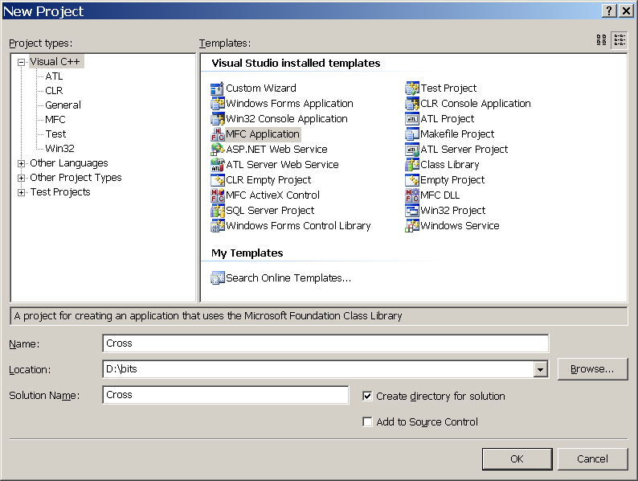
- Теперь жмем ОК.
Замечание: Для Visual Studio 6 диалог выглядит иначе, и там в списке возможных вариантов надо выбрать AppWizard (EXE)
- Заполняем диалог MFC Application Wizard
В этом диалоге надо, ничего не меняя, просто нажать кнопку Finish. Но см. замечания:
Замечание 1:
Вообще-то при создании настоящего, а не игрушечного приложения этот диалог очень важен. В нем можно задать самые разные свойства приложения (например: как будет выглядеть главное окно приложения, будет ли приложение работать с базами данных или нет, будет ли оно использовать так называемую архитектуру Document -View и т.д).
Но нас в нашем приложении устраивают все свойства, которые заданы по умолчанию. Поэтому мы и жмем сразу кнопку Finish.
Замечание 2:
Одна вещь, которую может быть имеет смысл сделать:
- Перейти на страницу Application Type
- Выбрать для вариант Single document
В результате просто программа станет немного поменьше и попроще. Но вообще в данном случае разница небольшая.
Замечание 3:
На страницу Application type еще имеет смысл проверить, какой указан язык (Resource Language). Почему-то иногда по умолчанию установлен китайский (Chinese). Тогда поставьте там English (или другой язык, который вам больше нравится).
Теперь мы создали приложение, правда пока ничего в него не добавляли. Можно попробовать его построить.
Б. Компиляция и запуск приложения
- Компилируем и запускаем приложение.
Для этого можно:
  - нажать кнопку на панели инструментов
  - или в меню выбрать Debug + Start.
  - или нажать F5
Вам будет задан вопрос "... Would you like to build them?". Отвечайте Yes.
Программа будет скомпилирована (в первый раз это, скорее всего, займет заметное время, но в следующие разы будет быстрее), построена и запущена.
На экране появится приложение, пока, правда, в нем ничего не нарисовано, просто белое окно. Закройте его, пожалуйста, и давайте теперь добавим в приложение рисование крестика.
В. Поиск места в программе, которое надо дописать
При программирование для Visual C++ и MFC мы довольно часто должы действовать примерно так:
- С помощью Visual Studio генерируем какой-то код на C++
- В этом сгенерированном коде находим то место, в которое нам надо что-то дописать
- Дописываем нужный код
(При этом часто проблема не в том, что именно дописать, а в том, в каком месте это сделать.)
В данном случае это место нам известно. Для того, чтобы что-то рисовалось в окне приложения, нам надо добавить код для рисования в функцию OnDraw в классе CCrossView.
- Находим в коде функцию CCrossView::OnDraw.
Это можно сделать разными способами. Вот некоторые из них:
- В одном из углов окна Visual Studio (скорее всего это правый верхний угол), находится окно с несколькими закладками. Одна из закладок называется Class View. Выберите ее.
На этой закладке все классы нашего приложения изображены в виде дерева.
Найдите в дереве класс CCrossView. В нижней части окна появится список функций класса. Найдите в нем функцию OnDraw, и два раза щелкните по ней.
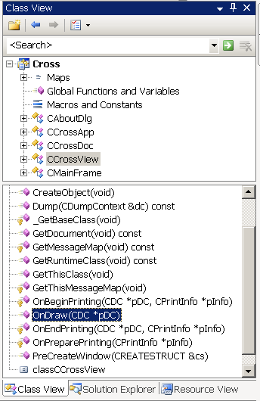
- Вы можете выбрать там же закладку Solution Explorer. На этой закладке перечислены все файлы нашего приложения. Найдите файл CrossView.cpp и два раза щелкните по нему.
Файл откроется , и в нем надо найти функцию OnDraw. Это можно сделать вручную, перелистав файл, или с помощью списка функций, который виден над текстом программы.
- Вообще-то для того, чтобы что-то найти в программе, можно использовать операцию
Find in Files. (Вызывается кнопкой , или сочетанием клавиш Ctrl+Shift+F).
Г. Дописываем код
CCrossView::OnDraw выглядит примерно так:
// CCrossView drawing

void CCrossView::OnDraw(CDC* /*pDC*/)
{
CCrossDoc* pDoc = GetDocument();
ASSERT_VALID(pDoc);
if (!pDoc)
return;

// TODO: add draw code for native data here
}

- Раскоментируйте /*pDC*/ в заголовке.
- Первые 4 строчки можете убрать, в данной программе они не нужны.
- Допишите код для рисования. Если мы хотим нарисовать крестик, то в результате функция будет выглядеть как-то так:

// CCrossView drawing

void CCrossView::OnDraw(CDC* pDC)
{
// Рисуем крестик
pDC->MoveTo(0, 0);
pDC->LineTo(100, 100);
pDC->MoveTo(0, 100);
pDC->LineTo(100, 0);
}
- Снова скомпилируйте и запустите программу.
Будем надеяться, что все заработает, и вы увидите примерно такое окно:
